29.11.2014 UA1CEG/QRP/p в CQ WW DX Contest
(14mHz, Home made, 3 watts, Delta)

День радиолюбительский! Утром удалось пообщаться с уважаемым коллективом г. Кирова с Аркадием и Евгением, соответственно: RZ4NWA и UA4NU.
Всё началось ранее 10 часов, в 9.30 на дежурной частоте 10128 я услышал появление станции, начал вызывать RZ4NWA. Увы, QRP я не дозвался, добился лишь QRZ? А, учитывая, что уровень сигнала RZ4NWA был max 559, что называется, ловить 5-ю ваттами было нечего!
Естественно включаю ГУ81М, всё пошло, как по маслу. Рапорт мне: 579- 589, вполне достаточно.
Евгений UA4NU сразу же «вычислил», что усилитель мощности у меня включен. Отлично поговорили. Евгений поинтересовался, смотрел ли я его объявление в форуме о начале организации QRP секции в RCWC? Я доложил, что смотреть- то я смотрел, только там всего-то одно сообщение Евгения… Похихикали, весь народ работает в тесте: CQ WW DX Contest.
==============================================================
Появились ь ответы на идею Евгения:
>А что? Нормальная идея. Будет ли она востребована,покажет время.Работа QRP CW >думаю многим RU1OZ.

>А почему? Ответ: - включаю 50 Герц полосу на своем ICOM_746 PRO и собираю всех >кого никто не слышит!...
>И другая сторона медали...
>QRP работать интересно !!!!.... Если у тебя антенна примерно в 20 dB усильватер!!!!,,,,
>А по деньгам, по затраченному времени получаются те же QSO.
>Нет уж, я как все.
>100 Ватт в проводок...
>И буду слушать : Мир-отток... Валерий - /Бывший начальник бывшей коллективки >RZ3TYU (ex UZ3TYU), где дали кличку -Шеф (Chief)/.
===============================================================
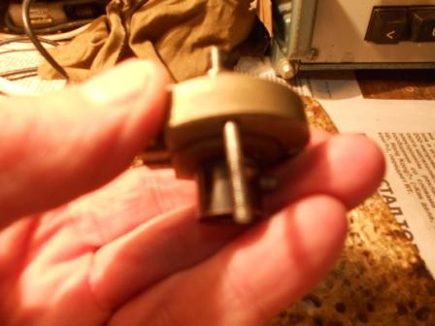
С трудом просверлил отверстие для винта. Тисков у меня нет, а сверлить было весьма неудобно… Мастерства у меня явно не в избытке. Однако сегодня вспомнил пару тройку моих приятелей… На фоне, их я просто слесарь- инструментальщик! Нечего Бога гневить! Что дал, то и есть…

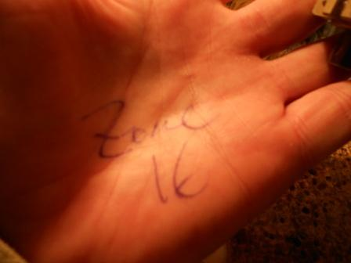
По школьной привычке, записываю зону для CQ WW DX Contest, хотя я её, естественно, знаю, но как начнёшь слушать эфир, азарт зашкаливает… лучше записать. Отправляюсь в леса- поля. Я, с удовольствием, работаю в CQ WW DX Contest QRP/p.

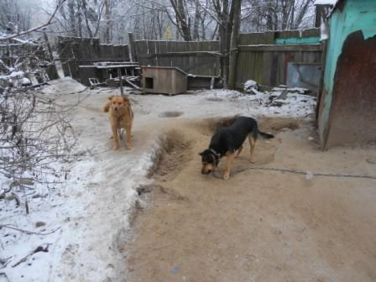
Захожу поприветствовать общественных собачек. Они не голодны. Но, рады пообщаться и испачкать мою одежду грязными лапами! Это у них на высоте.

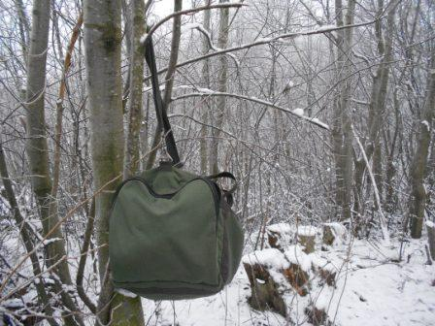
Вешаю на сучок радио- сумку, нужно глянуть температуру.
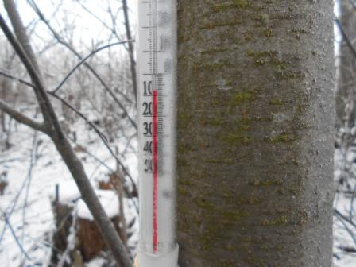
Вполне комфортно!
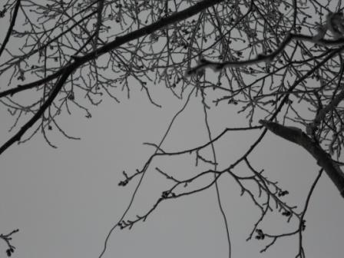
Дельта в рабочем состоянии, всё в норме.
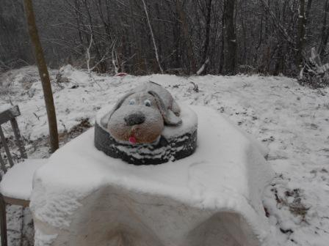
Летняя радио- позиция…
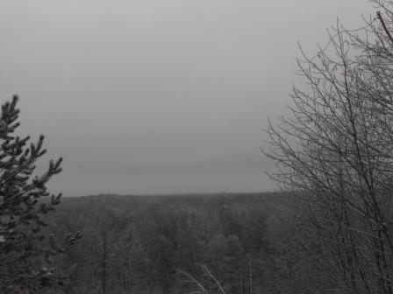
Туман, горизонт не виден.
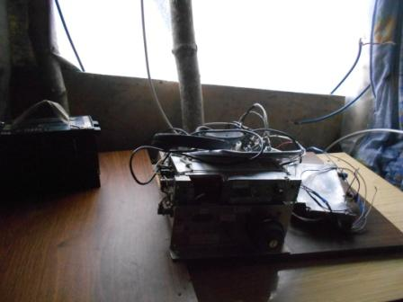

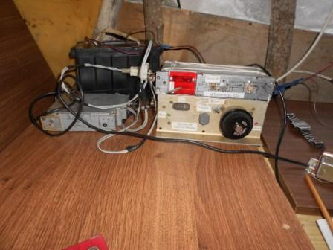
Радио развёрнуто. Сигналы оглушительные, на любой частоте по 5 и более станций!
Самое- то добавить мой оглушительный сигнал 3-ваттного передатчика!
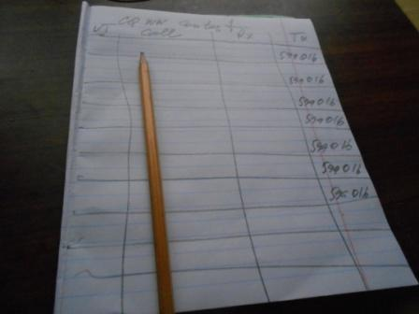
Аппаратный журнал, традиционно, расчерчиваю в лесах- полях от руки.
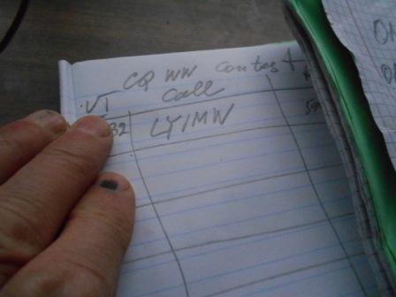

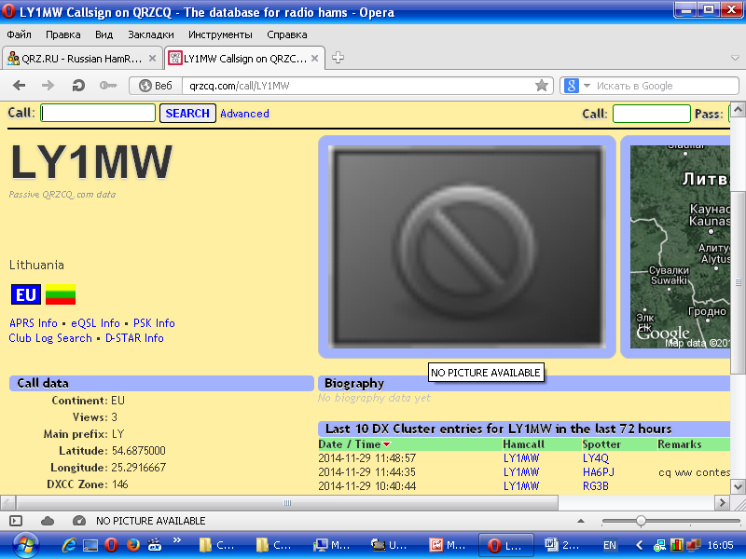
На 14 мГц обычно QSO с Прибалтикой не получаются, сегодня получаются!
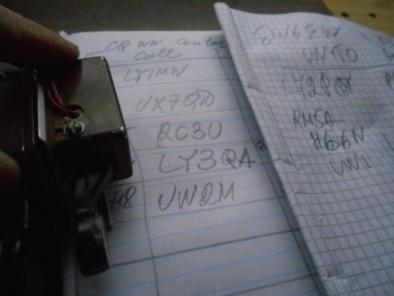

Очень приятная связь с Александром UX7QD! Уровень сигнала, реальный, UX7QD, был 569-579, я вызывал без особой надежды быть услышанным. Но, к чести Александра он принял!
Кто знаком с Александром, передайте ему, что он в CQ WW DX Contest, на фоне мощнейших помех выхватил слабый, 3- ваттный сигнал UA1CEG/p. Это показатель коротковолновика!

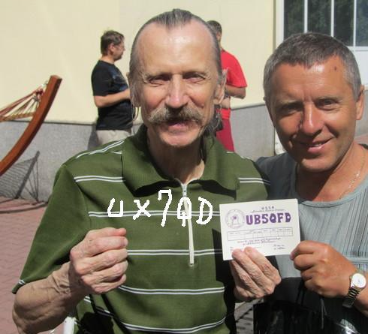

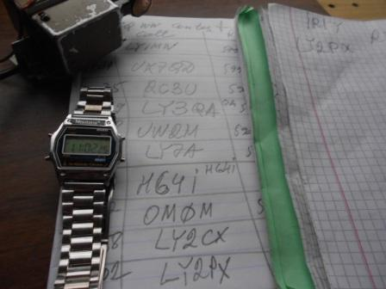

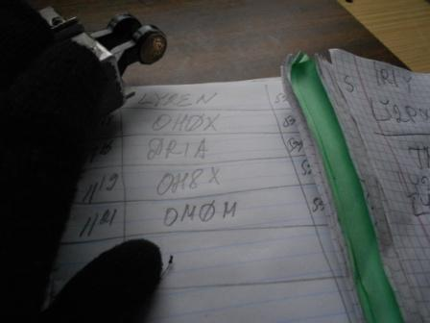

Ещё цитата с форума RCWC:
>UA3TCQ писал(а):
>QRP работать интересно !!!!.... Если у тебя антенна примерно в 20 dB усильватер!!!!,,,,
>Валерий, не совсем согласен, а скорее совсем не согласен В свое время работал
>мощностью всего 4 Ватта в CW . Антенна MagLoop диаметром 90 см. Антенна работает >в 5ти
>диапазонах, начиная с 7 мГц и выше, кроме 28. На 14 мГц qso c JA, VE, BY. Про Европу >и не говорю.
>Постоянно на 4 Ватта. RU1OZ.
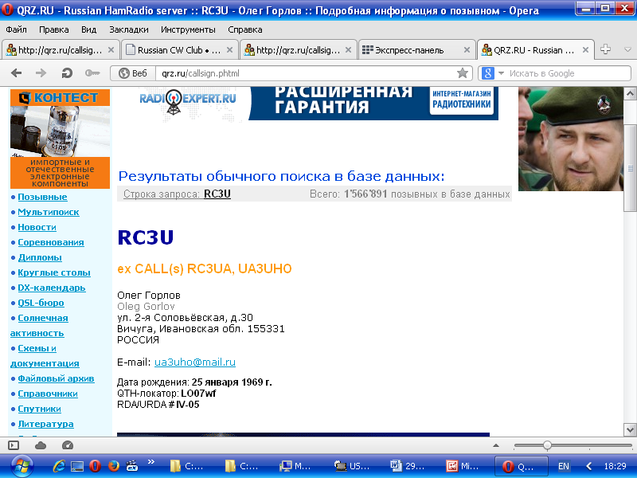
Проход интересный! Ближнее прохождение…

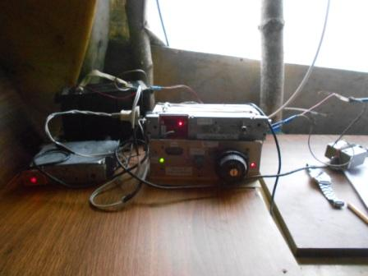
Home made.
Итак, следующие высококвалифицированные коротковолновики провели QSO с QRP/p 3-х ваттной радиостанцией UA1CEG/p:
- LY1MW
- UX7QD
- RC3U
- LY3QA
- UW2M
- LY7A
- HG4I
- OM0M
- LY2CX
- LY2PX
- LY2EN
- OH0X
- DR1A
- OH8X
- OM0M (как-то получился повтор…)

6 литовских станций! А ведь у них столько же было помех сколько и у нас, т.е. навалом! Молодцы! Я каждый раз сомневался, примут, или нет? Уж больно много оглушительных помех, а у меня 3 ватта.

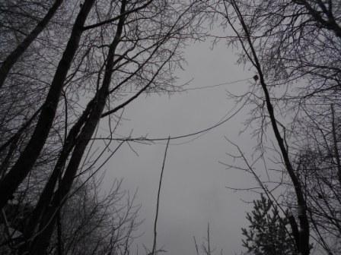
Вот она антенна! Мягко говоря, не потрясает воображение…
Всем громадная благодарность!
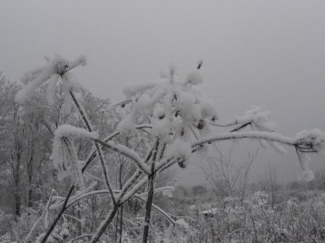

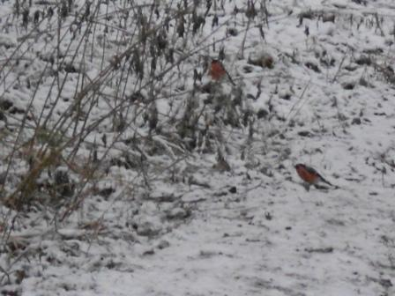

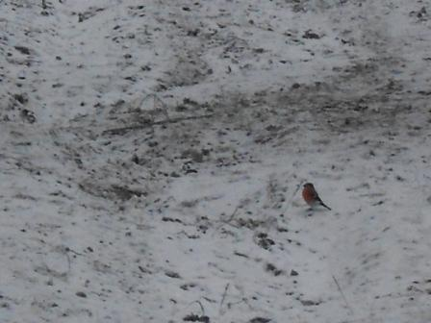
Зяблики появились!
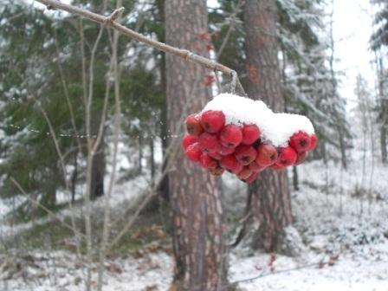

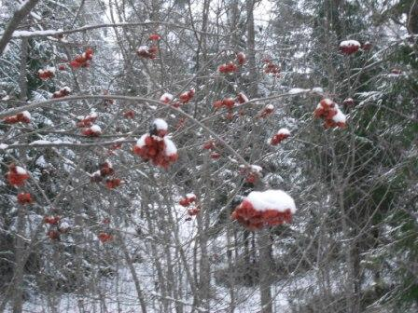

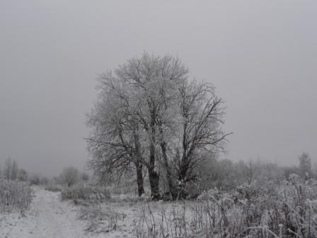

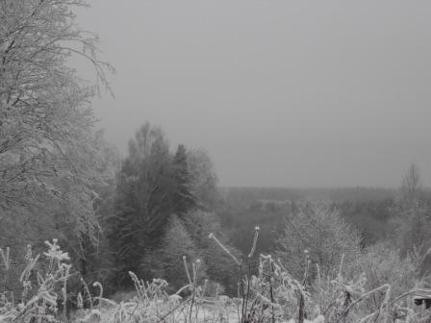

До встречи в эфире!

73! UA1CEG Юрий Александров, д.Гарболово. Ленинградской области, Всеволожского района.

LO23, KP50FI.

Сайт: www.ua1ceg.webege.com
зеркало: www.ua1ceg2.wmsite.ru

